**AP1681** *scheda creata il 10-11 marzo 2025*

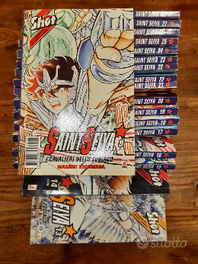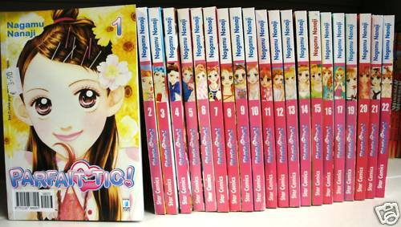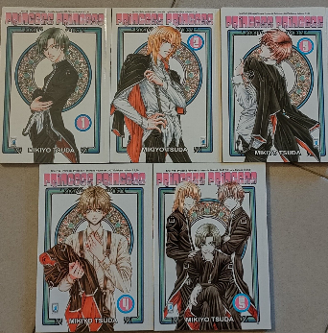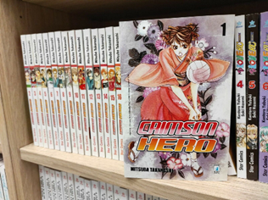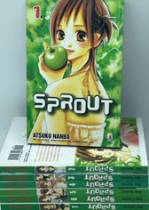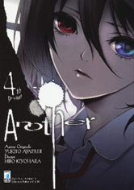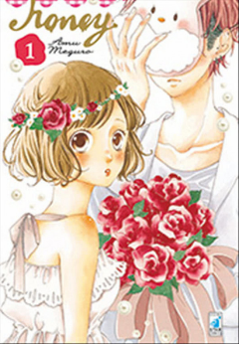

**Descrizione storico-bibliografica**

**\*Shot**. – N. 1 (giugno 1999)- . - Bosco (PG) : Star Comics, 1999- . – volumi : fumetti b/n ; 18 cm. ((Mensile. - CFI1018843 ; TO01617681

Comprende:

*Patlabor/ Masami Yuki. - N. 1 (giugno 1999)-n. 12 (maggio 2000). - Bosco : Star Comics, 1999-2000. – 12 volumi : fumetti ; 18 cm. ((Mensile. - RAV1993368

Autore: Yuki, Masami

Fa parte di: *Shot, 1-12 [V265]

**\*Saint Seiya** : I cavalieri dello zodiaco / Masami Kurumada. – 1-28. - Bosco (BG) : Star comics, 2000-2002. - 28 volumi : fumetti ; 18 cm. ((Lettura da destra verso sinistra. - RAV2182511

Autore: Kurumada, Masami

Fa parte di: *Shot, 13-40

*Ransie la strega : batticuore notturno / Ikeno Koi. – 1 (ottobre 2002)-30 (marzo 2005) [FU39]

*Ransie la strega : batticuore a mezzanotte / Ikeno Koi. – 1 (maggio 2005)-9 (marzo 2005) [FU39]

\***Parfait tic!** / Nagamu Nanaji. - N. 1 (giugno 2005)-n. 22 (ottobre 2008). - Bosco : Star Comics, 2005-2008. – 22 volumi : fumetti ; 18 cm. ((Bimestrale. - RAV1993449

Fa parte di: *Shot 93-113

Autore: Nanaji, Nagamu

Il *fiore del sonno profondo / Yuana Kazumi. - Bosco (Pg) : Star Comics, 2006. - 2 volumi : ill. ; 18 cm. - VIA0356988

*Haru Hana / Yuana Kazumi. - Bosco : Star Comics, 2006-2007. - 3 volumi : fumetti ; 18 cm. - TO01617477 Fa parte di: *Shot, 88, 90, 92

**\*Princess princess** / Mikiyo Tsuda. – Ed. italiana. - 1 (maggio 2007)-5 (gennaio 2008). - Bosco (PG) : Star Comics, 2007-2008. - 5 volumi : fumetti ; 18 cm. ((Bimestrale. - Lettura da destra verso sinistra.- RAV2188611

Fa parte di: *Shot 96, 98, 100, 102, 104

Illustratore: Tsuda, Mikiyo

**\*Crimson hero** / Mitsuba Takanashi. – 1-20. - Bosco : Star comics, 2008-2011. – 20 volumi ; fumetti ; 18 cm. – MOD1595882

Autore: Takanashi, Mitsuba

Fa parte di: *Shot, 106-151

\***Sprout** / Atsuko Nanba. – 1-7. - Bosco : Star comics, 2008-2009. – 7 volumi : fumetti ; 18 cm. - UBO4384366

Autore: Nanba, Atsuko

Fa parte di: *Shot, 115-127

**\***Dragonball : evolution / di Stacia Deutsch & Rhody Cohon ; sceneggiatura di Ben Ramsey. - UBO3647253. Supplemento a: *Shot, n. 118 (marzo 2009) Autori: Cohon, Rhody; Deutsch, Stacia; Ramsey, Ben

*Koibana! : innamorati, Hanabi! / Nagamu Nanaji [FU7100]

\***T.V.B.** / Ayu Watanabe. – N. 1 (settembre 2011)-n. 3 (novembre 2011). - Bosco (PG) : Star comics, 2011. – 3 volumi : fumetti ; 18 cm

Fa parte di: *Shot, 148-150

*Frame of IF. Shot 152

**\*Another** / autore originale Yukito Ayatsuji ; disegni Hiro Kiyohara. – 1 (febbraio 2012)-4 (giugno 2012). – 4 volumi ; fumetti ; 18 cm. - MOD1595882

Autori: Ayatsuji, Yukito; Kiyohara, Hiro

Fa parte di: *Shot, 153-156

**\*LDK** / Ayu Watanabe. – 1 (luglio 2012)-24 (settembre 2018). - Bosco (PG) : Star comics, 2012-2018. – 24 volumi : fumetti ; 18 cm

Fa parte di: *Shot 157-231

\***Oresama teacher** / Izumi Tsubaki. – 1-29 (marzo 2021). - Bosco (PG) : Star comics, 2013-2021. – 29 volumi : fumetti ; 18 cm. - UBO4385892

Fa parte di: *Shot, 164-237

Autore: Tsubaki, Izumi

**\*Aruito** : moving forward / Nagamu Nanaji. – 1 (ottobre 2014)-11 (agosto 2016). - Bosco (PG) : Star comics, 2014-2016. – 11 volumi : fumetti ; 18 cm

Fa parte di: *Shot, 184-204

**\*Haru x Kiyo** / Akira Ozaki. – 1 (ottobre 2016)-9 (luglio 2018). – Bosco (PG) : Star comics, 2016-2018. – 9 volumi : fumetti ; 18 cm

Fa parte di *Shot, 208-229

**\*Honey** / Amu Meguro. – 1 (aprile 2017)-8 (agosto 2018). – Bosco (PG) : Star comics, 2016-2018. – 9 volumi : fumetti ; 18 cm

Fa parte di: *Shot 214-230

*Shirayuki dai capelli rossi / Sorata Akiduki . – 1- . - Bosco (PG) : Star Comics, 2021- [FU4912]

\***Vanishing my first love** / storia Wataru Hinekure ; disegni Aruko. – 1 (ottobre 2022)-9 (aprile 2024). – Bosco (Pg) : Star Comics, 2022-2024. – 9 volumi : manga, b/n ; 18 cm. ((Traduzioni: Silvia Luccarini. – Tutte le copertine a: <https://www.starcomics.com/titoli-fumetti/vanishing-my-first-love>. - PCM0036811

Titolo dell’opera: *Kieta hatsukoi | Hinekure, Wataru

Fa parte di: *Shot, 256-271

Autore: Hinekure, Wataru

Disegnatore: Aruko

Traduttore: Luccarini, Silvia

**\*Elettroshock Daisy** / Kyousuke Motomi. – 1 (febbraio 2025)- - Bosco (Pg) : Star Comics, 2025- . – volumi : manga, b/n ; 18 cm

Fa parte di: *Shot, 273-

Autore: Motomi, Kyousuke

Soggetto: Manga – Periodici; Classe: D741.5952

**Informazioni storico-bibliografiche**

Testata contenitore di Star Comics che propone diverse serie manga

| **Nr** | **Serie/Numero** | **titolo** | **data** |
| --- | --- | --- | --- |
| [1](https://www.comicsbox.it/albo/SHOT_001) | [Shot # 1](https://www.comicsbox.it/albo/SHOT_001) | Patlabor 1 | Jun 1999 |
| [2](https://www.comicsbox.it/albo/SHOT_002) | [Shot # 2](https://www.comicsbox.it/albo/SHOT_002) | Patlabor 2 | Jul 1999 |
| [3](https://www.comicsbox.it/albo/SHOT_003) | [Shot # 3](https://www.comicsbox.it/albo/SHOT_003) | Patlabor 3 | Aug 1999 |
| [4](https://www.comicsbox.it/albo/SHOT_004) | [Shot # 4](https://www.comicsbox.it/albo/SHOT_004) | Patlabor 4 | Sep 1999 |
| [5](https://www.comicsbox.it/albo/SHOT_005) | [Shot # 5](https://www.comicsbox.it/albo/SHOT_005) | Patlabor 5 | Oct 1999 |
| [6](https://www.comicsbox.it/albo/SHOT_006) | [Shot # 6](https://www.comicsbox.it/albo/SHOT_006) | Patlabor 6 | Nov 1999 |
| [7](https://www.comicsbox.it/albo/SHOT_007) | [Shot # 7](https://www.comicsbox.it/albo/SHOT_007) | Patlabor 7 | Dec 1999 |
| [8](https://www.comicsbox.it/albo/SHOT_008) | [Shot # 8](https://www.comicsbox.it/albo/SHOT_008) | Patlabor 8 | Jan 2000 |
| [9](https://www.comicsbox.it/albo/SHOT_009) | [Shot # 9](https://www.comicsbox.it/albo/SHOT_009) | Patlabor 9 | Feb 2000 |
| [10](https://www.comicsbox.it/albo/SHOT_010) | [Shot # 10](https://www.comicsbox.it/albo/SHOT_010) | Patlabor 10 | Mar 2000 |
| [11](https://www.comicsbox.it/albo/SHOT_011) | [Shot # 11](https://www.comicsbox.it/albo/SHOT_011) | Patlabor 11 | Apr 2000 |
| [12](https://www.comicsbox.it/albo/SHOT_012) | [Shot # 12](https://www.comicsbox.it/albo/SHOT_012) | Patlabor 12 | May 2000 |
| [13](https://www.comicsbox.it/albo/SHOT_013) | [Shot # 13](https://www.comicsbox.it/albo/SHOT_013) | Saint Seiya - I Cavalieri dello Zodiaco 1 | Jun 2000 |
| [14](https://www.comicsbox.it/albo/SHOT_014) | [Shot # 14](https://www.comicsbox.it/albo/SHOT_014) | Saint Seiya - I Cavalieri dello Zodiaco 2 | Jul 2000 |
| [15](https://www.comicsbox.it/albo/SHOT_015) | [Shot # 15](https://www.comicsbox.it/albo/SHOT_015) | Saint Seiya - I Cavalieri dello Zodiaco 3 | Aug 2000 |
| [16](https://www.comicsbox.it/albo/SHOT_016) | [Shot # 16](https://www.comicsbox.it/albo/SHOT_016) | Saint Seiya - I Cavalieri dello Zodiaco 4 | Sep 2000 |
| [17](https://www.comicsbox.it/albo/SHOT_017) | [Shot # 17](https://www.comicsbox.it/albo/SHOT_017) | Saint Seiya - I Cavalieri dello Zodiaco 5 | Oct 2000 |
| [18](https://www.comicsbox.it/albo/SHOT_018) | [Shot # 18](https://www.comicsbox.it/albo/SHOT_018) | Saint Seiya - I Cavalieri dello Zodiaco 6 | Nov 2000 |
| [19](https://www.comicsbox.it/albo/SHOT_019) | [Shot # 19](https://www.comicsbox.it/albo/SHOT_019) | Saint Seiya - I Cavalieri dello Zodiaco 7 | Dec 2000 |
| [20](https://www.comicsbox.it/albo/SHOT_020) | [Shot # 20](https://www.comicsbox.it/albo/SHOT_020) | Saint Seiya - I Cavalieri dello Zodiaco 8 | Jan 2001 |
| [21](https://www.comicsbox.it/albo/SHOT_021) | [Shot # 21](https://www.comicsbox.it/albo/SHOT_021) | Saint Seiya - I Cavalieri dello Zodiaco 9 | Feb 2001 |
| [22](https://www.comicsbox.it/albo/SHOT_022) | [Shot # 22](https://www.comicsbox.it/albo/SHOT_022) | Saint Seiya - I Cavalieri dello Zodiaco 10 | Mar 2001 |
| [23](https://www.comicsbox.it/albo/SHOT_023) | [Shot # 23](https://www.comicsbox.it/albo/SHOT_023) | Saint Seiya - I Cavalieri dello Zodiaco 11 | Apr 2001 |
| [24](https://www.comicsbox.it/albo/SHOT_024) | [Shot # 24](https://www.comicsbox.it/albo/SHOT_024) | Saint Seiya - I Cavalieri dello Zodiaco 12 | May 2001 |
| [25](https://www.comicsbox.it/albo/SHOT_025) | [Shot # 25](https://www.comicsbox.it/albo/SHOT_025) | Saint Seiya - I Cavalieri dello Zodiaco 13 | Jun 2001 |
| [26](https://www.comicsbox.it/albo/SHOT_026) | [Shot # 26](https://www.comicsbox.it/albo/SHOT_026) | Saint Seiya - I Cavalieri dello Zodiaco 14 | Jul 2001 |
| [27](https://www.comicsbox.it/albo/SHOT_027) | [Shot # 27](https://www.comicsbox.it/albo/SHOT_027) | Saint Seiya - I Cavalieri dello Zodiaco 15 | Aug 2001 |
| [28](https://www.comicsbox.it/albo/SHOT_028) | [Shot # 28](https://www.comicsbox.it/albo/SHOT_028) | Saint Seiya - I Cavalieri dello Zodiaco 16 | Sep 2001 |
| [29](https://www.comicsbox.it/albo/SHOT_029) | [Shot # 29](https://www.comicsbox.it/albo/SHOT_029) | Saint Seiya - I Cavalieri dello Zodiaco 17 | Oct 2001 |
| [30](https://www.comicsbox.it/albo/SHOT_030) | [Shot # 30](https://www.comicsbox.it/albo/SHOT_030) | Saint Seiya - I Cavalieri dello Zodiaco 18 | Nov 2001 |
| [31](https://www.comicsbox.it/albo/SHOT_031) | [Shot # 31](https://www.comicsbox.it/albo/SHOT_031) | Saint Seiya - I Cavalieri dello Zodiaco 19 | Dec 2001 |
| [32](https://www.comicsbox.it/albo/SHOT_032) | [Shot # 32](https://www.comicsbox.it/albo/SHOT_032) | Saint Seiya - I Cavalieri dello Zodiaco 20 | Jan 2002 |
| [33](https://www.comicsbox.it/albo/SHOT_033) | [Shot # 33](https://www.comicsbox.it/albo/SHOT_033) | Saint Seiya - I Cavalieri dello Zodiaco 21 | Feb 2002 |
| [34](https://www.comicsbox.it/albo/SHOT_034) | [Shot # 34](https://www.comicsbox.it/albo/SHOT_034) | Saint Seiya - I Cavalieri dello Zodiaco 22 | Mar 2002 |
| [35](https://www.comicsbox.it/albo/SHOT_035) | [Shot # 35](https://www.comicsbox.it/albo/SHOT_035) | Saint Seiya - I Cavalieri dello Zodiaco 23 | Apr 2002 |
| [36](https://www.comicsbox.it/albo/SHOT_036) | [Shot # 36](https://www.comicsbox.it/albo/SHOT_036) | Saint Seiya - I Cavalieri dello Zodiaco 24 | May 2002 |
| [37](https://www.comicsbox.it/albo/SHOT_037) | [Shot # 37](https://www.comicsbox.it/albo/SHOT_037) | Saint Seiya - I Cavalieri dello Zodiaco 25 | Jun 2002 |
| [38](https://www.comicsbox.it/albo/SHOT_038) | [Shot # 38](https://www.comicsbox.it/albo/SHOT_038) | Saint Seiya - I Cavalieri dello Zodiaco 26 | Jul 2002 |
| [39](https://www.comicsbox.it/albo/SHOT_039) | [Shot # 39](https://www.comicsbox.it/albo/SHOT_039) | Saint Seiya - I Cavalieri dello Zodiaco 27 | Aug 2002 |
| [40](https://www.comicsbox.it/albo/SHOT_040) | [Shot # 40](https://www.comicsbox.it/albo/SHOT_040) | Saint Seiya - I Cavalieri dello Zodiaco 28 | Sep 2002 |
| [153](https://www.comicsbox.it/albo/SHOT_153) | [Shot # 153](https://www.comicsbox.it/albo/SHOT_153) | Another 1 | Feb 2012 |
| [154](https://www.comicsbox.it/albo/SHOT_154) | [Shot # 154](https://www.comicsbox.it/albo/SHOT_154) | Another 2 | Mar 2012 |
| [155](https://www.comicsbox.it/albo/SHOT_155) | [Shot # 155](https://www.comicsbox.it/albo/SHOT_155) | Another 3 | Apr 2012 |
| [156](https://www.comicsbox.it/albo/SHOT_156) | [Shot # 156](https://www.comicsbox.it/albo/SHOT_156) | Another 4 | Jun 2012 |
| [157](https://www.comicsbox.it/albo/SHOT_157) | [Shot # 157](https://www.comicsbox.it/albo/SHOT_157) | LDK 1 | Jul 2012 |

<https://www.comicsbox.it/serie/SHOT>.

**Tutti i fumetti per la testata SHOT**

<https://www.starcomics.com/testate-fumetti/shot->